Turbiscan LAB稳定性分析仪
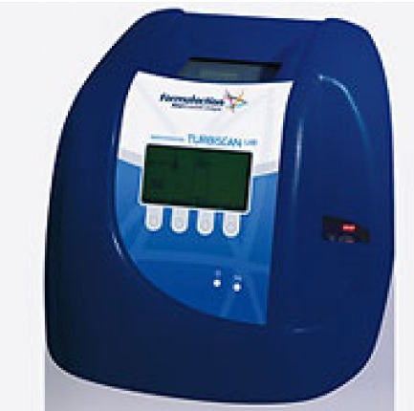
主要功能及用途：
Turbiscan LAB可以在不稀释或没有机械应力的情况下分析样品的稳定性，可以得到下面的几种分析结果：
1. 背散射光通量BS和透射光通量T相对时间的变化曲线。
2. 粒子的流体动力(水力)平均直径。
3. TSI稳定性指数。
主要技术指标：
1. 粒子尺寸的测量范围：0.05-1000um。
2. 粒子浓度：高体积百分比浓度可达95%。
3. 测量技术：多重光散射。
4. 重复性：1%。
主要特点：
测量时无须对浓缩分散相进行稀释，确保产品在粒子尺寸和/或它的浓度方面符合所要求的技术规格。
联系人：莫松平
18933958027

